Кронштадт
(кроме вторника)
Продолжительность 5 часов.
10:00-11:15 | Встреча с гидом. Отправление в Кронштадт. Путевая экскурсия | 1 час 15 мин.
11:15-12:15 | Посещение Морского Николаевского собора  Морской собор является памятником всем чинам Российского флота, база которого в Кронштадте создана Петром I.  Возведение храма было решено вести на Якорной площади, на которой ранее лежали старые якоря, представлявшей свободное пространство, позволявшее устроить также парк вокруг собора и площадь для крестных ходов. Условием для составления проекта было то, чтобы высота купола позволила собору служить ориентиром с моря, а крест морского храма был первым, что бросалось в глаза мореплавателю.  Морской Николаевский Собор задуман был как Храм-памятник всем когда-либо погибшим морякам. Внутри него были расположены черные и белые мраморные доски, хранящие память о подвигах русских моряков, всех флотов и флотилий.  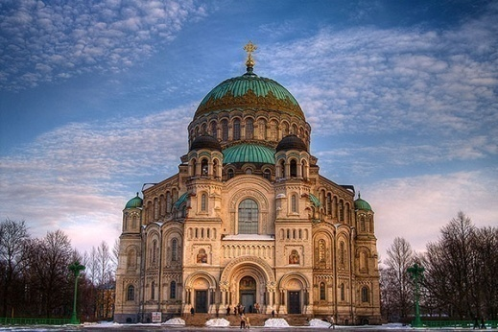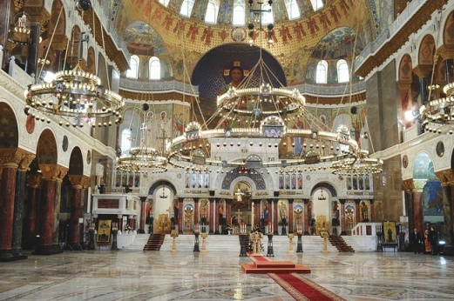 | 1 час
12:15-13:45 | Посещение Кронштадта  В 1712 г. Пётр I приказал начать строительство первой гавани у острова Котлин. Стены гавани строили также, как и основание Кроншлота — ящики-ряжи загружали камнями и опускали на дно. Не хватало рабочих рук, материалов на острове не хватало, — их доставляли из Петербурга. Строительство затягивалось, но не прекращалось. Старая гавань была построена в 1714 году, и стала удобной стоянкой для кораблей в зимнее время.  В 1781 году, императрица Екатерина II подписала указ о создании каменной гавани в Кронштадте.  Гавани Кронштадта, воплощение воли Петра, созданные трудом многих тысяч людей, служат людям и сегодня...  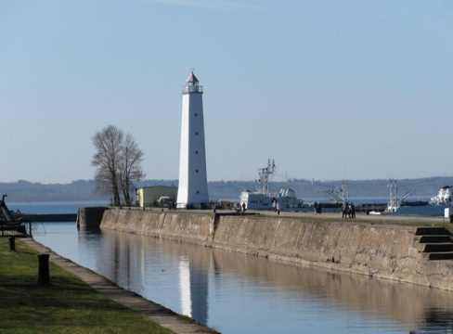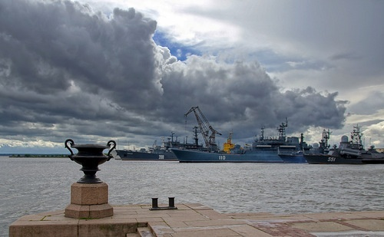 | 1 час 30 мин.
13:45-15:00 | Завершение экскурсии. Возвращение в Петербург | 1 час 15 мин.

В стоимость программы входит:
- сопровождение гида (с 10:00-15:00);
- транспортное сопровождение (с 10:00-15:00).

Стоимость:
Кол-во чел. | Евро
5 чел. | 350
10 чел.-19 чел. | 410

Предоставляемый транспорт:
Для групп до 2 человек – автомобиль Mercedes E-класса
Для групп до 6 человек – минивэн Mercedes Viano
Для групп до 2 человек – микроавтобус Mercedes Sprinter

